Niedere Tauern
Schladminger Tauern

Obsah:
Popis oblasti 4
Popis expedície - prechod pohoria 5
1. etapa –výstup ku chate Giglachseehütte alebo Ignaz-Mattis-Hütte 5
2. etapa – od chaty Giglachseehütte/Ignaz-Mattis-Hütte ku chate Landawirthütte (1985 m n.m.) 5
3. etapa – od chaty Landawirseehütte ku chate Gollinghütte (1641 m n.m.) 5
4. etapa – od chaty Gollinghütte ku chate Preintalerhütte (1657 m n.m.) 6
5. etapa – od chaty Preintalerhütte ku chate Hans-Wödl-Hütte (1528 m n.m.) 6
6. etapa – od chaty Hans-Wödl-Hütte ku chate Breitlahnhütte (1104 m n.m.) 7
7. etapa – od chaty Breitlahnhütte ku chate Rudolf-Schober-Hütte (1667 m n.m.) 7
8. etapa – zostup od chaty Rudolf-Schober-Hütte 7
Alternatívy prechodu 7
Popis expedície - výstupy na najvýznamnejšie vrcholy 8
1. etapa - výstup na chatu 8
2. etapa - výstup na Höchstein (2453 m n.m.) 8
3. etapa - výstup na Hochwildstelle (2747 m n.m.) 8
4. etapa - výstup na Waldhorn (2702 m n.m.) 8
Variant na 2 dni - presun na chatu Gollinghütte a výstup na Hochgolling (2862 m n.m.) 8
Informácie o chatách, príjazde do oblasti a ďalších zdrojoch informácií 9

Popis oblasti

Nízky Taury (nem. Niedere Tauern, angl. Low Tauern) ležia vo východnej časti Východných Álp. Sú nižšie priemrne o 800 metrov ako ich západný sused - Vysoké Taury. Podobajú sa naším Vysokým Tatrám, ale sú o niečo vyššie.

Nízke Taury sa delia v smere od západu k východu na podcelky:
- Radstaedter Tauern (Weisseck, 2711 m) - medzi údolím Grossarltal a sedlom Obertauern
- Schladminger Tauern (Hochgolling, 2863 m) - medzi sedlom Obertauern a sedlom Sölkpass
- Rottenmanner Tauern (Gr. Bösenstein, 2448m) - medzi sedlom Sölkpass a sedlom Hohentauernpass,
- Seckauer Tauern (Geierhaupt, 2417m) - medzi sedalom Hohentauernpass a sedlom Schoberpass

Expedícia Nízke Taury - Schladmingerské Taury môže mať 2 varianty:
1. prechod pohoria od západu na východ
2. túry v okolí chaty Preintalerhütte

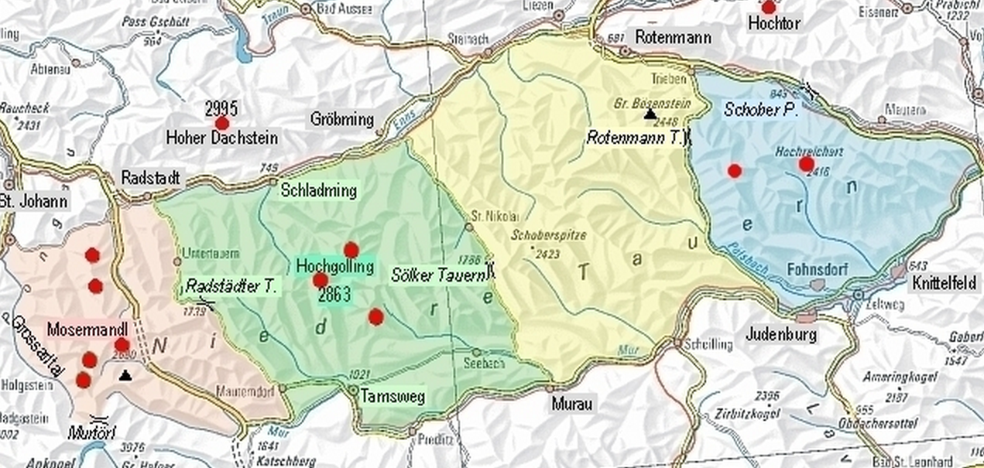

Popis expedície - prechod pohoria

1. etapa –výstup ku chate Giglachseehütte alebo Ignaz-Mattis-Hütte

Z parkoviska na poľane Ursprungalm (možnosť ubytovania) sa vydáme juhozápadným smerom po chodníku č. 37 ku chate Oberhütte (ďalšia možnosť ubytovania) pri jazere Oberhüttensee. Zo sedla Oberhüttensattel začneme stúpať ku dvoch vrcholom Steirische Kalkspitze (2459 m) a Lungauer Kalkspitze (2471 m) sledujúc vysokohorskú cestu č. 702. Po výstupe na vrcholy budeme zostupovať cez sedlo Znachsattel ku chate Giglachseehütte alebo ku chate Ignaz-Mattis-Hütte, kde strávime prvú noc.

>1200 Hm 4-5 hod

Variant - priamy výstup na cieľovú chatu
V prípade zlého počasia môžeme vystúpiť priamo na cieľovú chatu a vyhnúť sa prechodu cez vrcholy.

351 resp. 382 Hm 1,5 hod

2. etapa – od chaty Giglachseehütte/Ignaz-Mattis-Hütte ku chate Landawirthütte (1985 m n.m.)

Z chaty pri jazerách Giglach sa vydáme vysokohorskej ceste č. 702 východným smerom ku chate Ladawirseehütte (5-6 hod). Cestou sa môžeme občestviť na chate Keinprechthütte, kde sa možno ubytovať. V prípade dobrého počasia a chute môžeme vystúpiť od chaty Keinprechthütte na vrchol Zinkwand ( 570 Hm 2,5-3 hod).

Únikový zostup z chát od jazier Giglach:
Po chodníku č. 771 späť priamo na poľanu Ursprungalm. (1 hod.).

3. etapa – od chaty Landawirseehütte ku chate Gollinghütte (1641 m n.m.)

Od chaty Landawirseehütte si môžeme odskočiť na vrchol Samspitze (2381 m n.m., 396 Hm 1,5-2 hod ) a ďalej budeme pokračovať ku vrcholu Hochgolling (2862 m n.m.), ktorý je najvyšším vrchom pohoria Nízke Taury. Po výstupe na Hochgolling sa presunieme na chatu Gollinghütte. Zostup bude náročný, pretože klesneme o 1200 Hm. Celkový čas pochodu bez výstupu na Samspitze by mal byť 6-7 hodín.

Únikový zostup z chaty Landawirseehütte:
Po chodníku č. 702 späť na chatu Keinprechthütte a ďalej po chodníku 774, 775 ku zastávke autobusu v Hopfriesen (1062 m n.m.).

250 Hm 1200 Hm 4-5 hod

4. etapa – od chaty Gollinghütte ku chate Preintalerhütte (1657 m n.m.)

Po chodníku č. 702 sa presuniem na ďalšiu chatu, pričom vylezieme na 2 vrcholy - Greifenberg (2618 m n.m.) a Waldhorn (2702 m n.m.). Táto etapa bude veľmi náročná svojou dĺžkou a náročnými výstupmi (min. 1500 Hm). Budeme odmenení prechodom krásnou krajinou plnou horských jazier.

Únikový zostup z chaty Gollinghütte:
Po chodníku č. 778 ku zastávke autobusu na parkovisku Riesachfälle im Untertal (1079 m).

570 Hm 1,5-2 hod

5. etapa – od chaty Preintalerhütte ku chate Hans-Wödl-Hütte (1528 m n.m.)

Na chatu Hans-Wödl-Hütte sa môžeme presunúť dvomi spôsobmi:

Variant 1 (ľahší):
Po chodníku č. 782 (Robert-Höfer-Steig ) cez sedlo Neualmscharte (4-5 hod).

Variant 2 (ťažší):
Na začiatok po chodníku č. 782 (Robert-Höfer-Steig ), ďalej 781 a z kóty 2040 zahájime výstup na vrchol Höchstein (2458 m n.m.). Z vrcholu prejdeme na chatu cez sedlo Filzscharte (9-10 hod !!!).

Únikový zostup z chaty Preintalerhütte:

Variant 1:
Po chodníku č. 777 ku zastávke autobusu na parkovisku Riesachfälle im Untertal (1079 m).

> 500 Hm 1,5-2 hod

Variant 2:
Po chodníku č. 782 (Robert-Höfer-Steig) a 781 a pod vrcholom sa Höchstein sa napojíme na chodník č. 779 a po hrebeni sa presunieme na parkovisko pri vrcholovej stanici lanoviek na Planai. Tento variant je nielen zostupovým, ale obsahuje aj niekoľko výstupov.

6. etapa – od chaty Hans-Wödl-Hütte ku chate Breitlahnhütte (1104 m n.m.)

Na chatu Breitlahnhütte sa dostaneme cez ďalší významný vrchol Hochwildstelle (2747 m n.m.). Po výstupe budeme zostupovať po chodníku č. 702.

Únikový zostup z chaty Hans-Wödl-Hütte:

Po chodníku č. 782 sa dá zostúpiť až do obce Haus i. Ennstal resp. Aich
> 700 Hm 2-3 hod

7. etapa – od chaty Breitlahnhütte ku chate Rudolf-Schober-Hütte (1667 m n.m.)

Prechod na ďalšiu chatu bude dosť náročný svojou dĺžkou, ale tiež viac ako 1400 Hm na vrchol Predigtstuhl (2543 m n.m.). Celkový čas pochodu bude 8-10 hodín.

Únikový zostup z chaty Breitlahnhütte:

Dlhý zostup údolím potoka Kleinsölkbach až do obce Groβsölk na zástavku autobusu.
> 150 Hm 2-3 hod

8. etapa – zostup od chaty Rudolf-Schober-Hütte

Zostupovať budeme po alpínskej ceste č. 02, označovanej aj ako Schladminger Höhenweg č. 702. Zostup bude celkom dlhý (3-4 hodín) až do obce St. Nikolai im Sölktal.

Alternatívy prechodu

Celkový prechod pohoria sa dá skrátiť zostupom z ktorejkoľvek chaty.
Na príklad 5. etapa sa dá vynechať na chaty Preintalerhütte sa dá prejsť priamo na chatu Breitlahnhütte a z nej zostúpiť dole (úspora 2 dní).

Popis expedície - výstupy na najvýznamnejšie vrcholy

Centrom tohto typu expedície môže by chatu Preintalerhütte (1656 m n.m.)

1. etapa - výstup na chatu

Na chatu sa dá vystúpiť buď zo Schladmingu (5,5 hodiny) alebo z parkoviska pri Gasthaus Riesachfall im Untertal (2,5 hodiny).

2. etapa - výstup na Höchstein (2453 m n.m.)

cca. 800 Hm 6-7 hod

3. etapa - výstup na Hochwildstelle (2747 m n.m.)

cca. 1100 Hm 8-9 hod

4. etapa - výstup na Waldhorn (2702 m n.m.)

cca. 1100 Hm 7-8 hod

Variant na 2 dni - presun na chatu Gollinghütte a výstup na Hochgolling (2862 m n.m.)

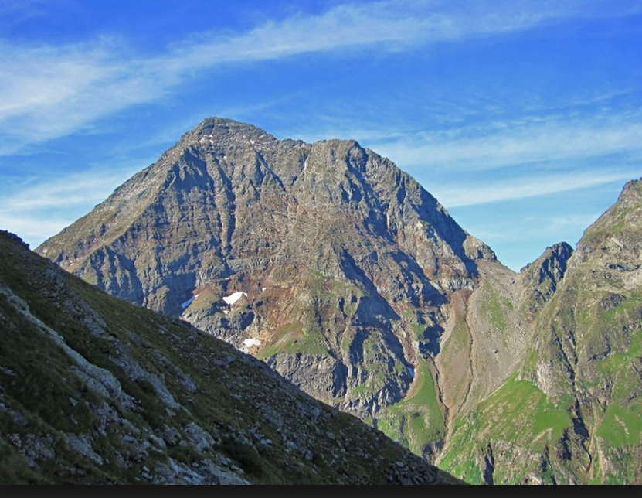

Informácie o chatách, príjazde do oblasti a ďalších zdrojoch informácií

Ursprungalm (1604 m n.m.) http://www.ursprungalm.at/
Oberhütte (1845 m n.m.) http://www.oberhuette.at/
Giglachseehütte (1955 m n.m.) http://www.giglachsee-huette.at/
Ignaz-Mattis-Hütte (1986 m n.m.) http://www.alpenverein.at/ignazmattishuette/
Keinprechthütte (1872 m n.m.) http://www.alpenverein.at/keinprechthuette/
Landawirseehütte (1985 m n.m.) http://www.landawirseehuette.at/
Gollinghütte (1641 m n.m.) http://www.gollinghuette.com/
Preintalerhütte (1657 m n.m.) http://www.preintaler.at/preintaler/
Hans-Wödl-Hütte (1528 m n.m.) http://www.preintaler.at/agp/index.php?option=com_content&view=article&id=46&Itemid=34
Breitlahnhütte (1104 m n.m.) http://www.alpenverein.at/huetten/?huette_nr=1439
Rudolf-Schober-Hütte (1667 m n.m.) http://www.alpenverein.at/rudolfschoberhuette/

Príchod a odchod do/z oblasti

Zeleneč – Pichl Preunegg
Vzdialenosť: 390 km
Čas jazdy: < 5:00h

